Selector™环境类样品室
与Selector™附件联用的环境类样品室配件是化学研究的理想选择
特点：
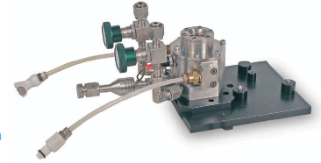
- 程序化控温最高达800°C
- 压力范围从真空 (10-3 Torr)到500 psi
- 可控的压力环境(进气/出气)
- 可靠的安全性能
环境类样品室™
此附件提供温度范围从室温到800°C，压力范围从真空(10-3 Torr)到500 psi环境下的漫反射研究。
标准样品室窗片ZnSe提供IR光信号传递及机械强度的良好平衡。可选配其他材质窗片。
机身采用316不锈钢，提供机械强度及耐化学腐蚀性。
低压能量源及过热自关闭系统保障安全性能。水冷舱保证高温操作下样品室外壁低温，放压系统
保证高压状态下的安全性。
与Selector™附件联用的环境类样品室配件是动力学、催化反应、表面分析、高分子材料及协调化学反应研究的理想选择。
订购信息
GS19930 环境类样品室包含以下附件：
高稳定性控制器及RS232接口
请指定光谱仪制造厂家和型号。
请指定220V或110V电压和使用的国家。
可选配件
GS28000 RS232 连接包
GS28001 USB 连接包
GS28002 RS485 连接包
耗材
GS03610 KBr粉末(50g，光谱纯)
GS19915 Selector™ 4mm 直径微型样品杯
GS19916 Selector™ 11mm 直径标准样品杯
GS19917 带倾斜角度样品杯 -适用于总反射光收集
GS19918 Selector™ 磨料样品盘架
GS19919 Selector™ 12mm直径磨料样品盘（100）
GS19931 环境类样品室ESK

